## Quạt đứng Panasonic F-409KB

|  |  |
| --- | --- |
| [quat-dung-panasonic-f409kb](http://www.quatdien.com/wp-content/uploads/2014/10/160-quat-dung-panasonic-f409kb.jpg) | 2.280.000VNĐ  * Hàng chính hãng mới 100% * Hãng sản xuất: Panasonic * Xuất xứ: Malaysia * Màu sắc: Xanh dương hoặc be * Trọng lượng (kg): 9.3 * Bảo hành: chính hãng 12 tháng * Giao hàng toàn quốc, miễn phí nội thành HCM |

## Mô tả

Cánh quạt bằng nhựa trong suốt, trang nhã và cao cấp, **[Quạt đứng Panasonic F-409KB](http://www.quatdien.com/q/quat-dung/quat-dung-panasonic/" \o "Quạt đứng Panasonic F-409KB" \t "_blank)** mang lại nét hiện đại cho ngôi nhà của bạn. Chế độ hẹn giờ tắt 1 – 3 và 6 giờ giúp người sử dụng yên tâm hơn khi lỡ ngủ quên hay đi ra ngoài. Đồng thời, quạt có 3 cấp độ gió tiện lợi cho người sử dụng có thể điều chỉnh tốc độ gió theo sở thích và mục đích sử dụng

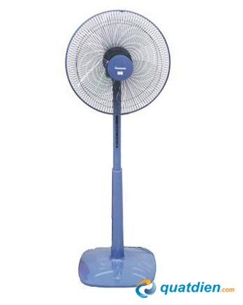

Quạt đứng Panasonic F-409KB

## ****TÍNH NĂNG NỔI BẬT****

### ****Thiết kế trang nhã****

Cánh quạt bằng nhựa trong suốt, trang nhã và cao cấp, *[Quạt đứng](http://www.quatdien.com/q/quat-dung/" \o "Quạt đứng" \t "_blank)* Panasonic F-409KB mang lại nét hiện đại cho ngôi nhà của bạn.

### ****Hẹn giờ tắt****

Chế độ hẹn giờ tắt 1 – 3 và 6 giờ của quạt điện giúp người sử dụng yên tâm hơn khi lỡ ngủ quên hay đi ra ngoài, hãy hẹn giờ trước nhé!

### ****3 cấp độ gió****

Quạt đứng Panasonic F-409KB với 3 cấp độ gió tiện lợi cho người sử dụng có thể điều chỉnh tốc độ gió theo sở thích và mục đích sử dụng.

### ****Điều khiển bằng Remote****

Sử dụng điều khiển bằng remote dễ dàng và tiện ích hơn đối với người sử dụng.

### ****Sử dụng dễ dàng****

Dễ dàng điều chỉnh góc quạt, Quạt đứng Panasonic F-409KB thân thiện với người sử dụng.

## ****THÔNG SỐ KỸ THUẬT****

|  |  |
| --- | --- |
| Mã SP | **F-409KB hoặc F-409KBE** |
| Hãng sản xuất | [**Panasonic**](http://www.quatdien.com/q/panasonic/) |
| Xuất xứ | Malaysia |
| Kiểu | Quạt đứng |
| Điện áp sử dụng (V) | 220/ 50Hz |
| Chiều cao quạt (cm) | 128 – 143 |
| Đường kính cánh quạt (cm) | 40 |
| Thể Tích Gió (m3/Phút) | 63 – 65 |
| Kích thước thùng quạt (cm) | 46 x 21 x 79.5 |
| Màu sắc | Xanh dương hoặc be |
| Trọng lượng (kg) | 9.3 |
| Chế độ bảo hành | Bảo hành chính hãng 12 tháng |
| Phương thức vận chuyển | Giao hàng toàn quốc miễn phí nội thành TP.HCM |

## ****THÔNG TIN THƯƠNG HIỆU****

**Panasonic** – Thương hiệu nổi tiếng hàng đầu trong lĩnh vực điện tử gia dụng, với nhiều chủng loại hàng hóa, đa dạng trong thiết kế, mẩu mã ấn tượng, màu sắc phong phú. Nhắc đến thương hiệu Panasonic, Người tiêu dùng luôn an tâm về chất lượng sản phẩm và dịch vụ hậu cần. Với nhiều chi nhánh được mở trên toàn quốc, các sản phẩm mang thương hiệu Panasonic luôn khẳng định vị trí riêng của mình.

– Vận chuyển miễn phí trong nội thành HCM.  
– Sản phẩm được bảo hành chính hãng 12 tháng tại 122 điểm bảo hành Panasonic trên toàn quốc

http://www.quatdien.com/wp-content/uploads/2014/10/free_shipping.gif Giao quạt miễn phí trong nội thành HCM.